**Trabajo Practico de laboratorio**

**Óptica Geométrica**

Nombre: Lucas Emanuel

Apellido: Monticelli

Comisión: Isi c

Tema: Óptica Geométrica

Profesoras: Martha García

Roxana Herrer Adri

1).

Observación del fenómeno – recolección de datos.

2).

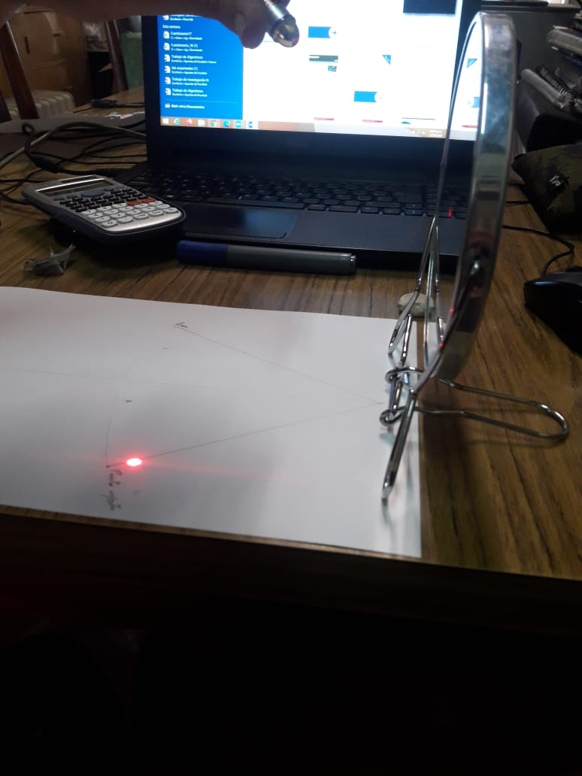

En la fotografía se puede captar como el láser que está a una distancia del espejo y de un lado de la recta normal dispara una luz que impacta en el espejo, al ser el espejo una superficie reflectante el rayo se refleja sobre la hoja ya que el láser se apunta a un punto del espejo en específico. Una vez se marca donde impacta el láser en la hoja se marca una recta y también a donde está el láser. Al tener ya todo marcado la normal que va desde el punto del espejo y las dos rectas a los puntos se puede sacar el ángulo de incidencia y el ángulo de reflexión.

3).

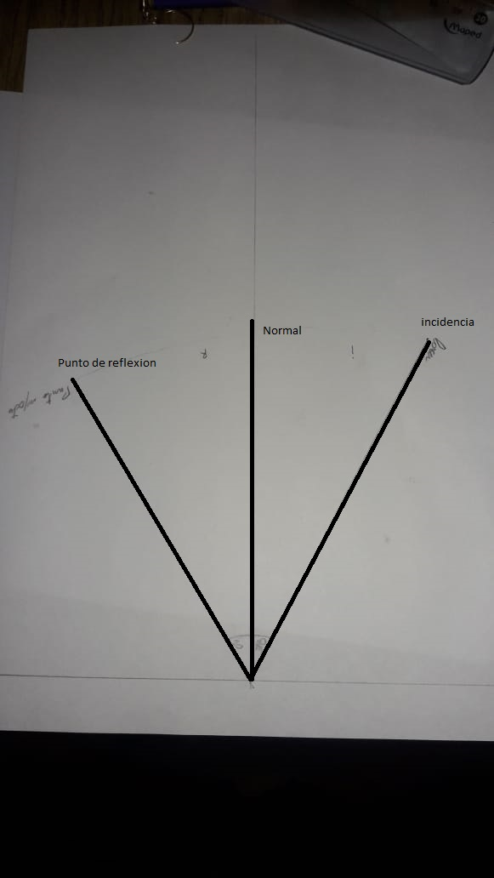

4).

5).

1)

2)

3)

4)

5)

|  |  |  |
| --- | --- | --- |
| **Numero de imagen** | **Angulo de incidencia** | **Angulo de reflexión** |
| 1 | 23 | 31 |
| 2 | 25 | 25 |
| 3 | 30 | 30 |
| 4 | 20 | 20 |
| 5 | 22 | 32 |

Elaboración de Conclusión

1).

La relación que hay entre el ángulo de incidencia y el ángulo de reflexión que depende como estes apuntando con el láser al espejo vas a tener los mismos ángulos o pueden ser muy diferentes uno del otro.

**3).**

Cuando la luz obedece a la ley de la reflexión, se conoce como **reflexión especular**. Este es el caso de los espejos y de la mayoría de las superficies duras y pulidas. Al tratarse de una superficie lisa, los rayos reflejados son paralelos, es decir tienen la misma dirección.

* La reflexión difusa es típica de sustancias granulosas como polvos. En el caso de la reflexión difusa los rayos son reflejados en distintas direcciones debido a la rugosidad de la superficie.

Muchas reflexiones son una combinación de los dos tipos anteriores. Una manifestación de esto es una reflexión extendida que tiene un componente direccional dominante que es difundido parcialmente por irregularidades de la superficie.

* La reflexión mixta es una combinación de reflexión especular, extendida y difusa. Este tipo de reflexión mixta es que se da en la mayoría de los materiales reales.

* La reflexión esparcida es aquella que no puede asociarse con la Ley de Lambert ni con la Ley de la Reflexión Regular.

Actividad 2: La transmisión de la luz

1).

En la página se puede observar un láser en el aire que está apuntando a una superficie que puede ser agua, vidrio o aire. Se puede modificar el Angulo del láser, pero no la altura ya que eso es predeterminado de la página, además se pueden cambiar a ondas o a un prisma. En el de prismas podés ver cómo influye el láser en varios objetos que te da la página.

2).

En la propagación de luz de aire a vidrio se puede ver como la luz pasa el vidrio, pero a su vez se refleja muy poco con un ángulo que se le da moviendo el láser, cuando la luz pasa el vidrio sufre una desviación que es producida por el vidrio. Además cuando pasa el vidrio pierde intensidad la luz como la que se ve reflejada que es muy chica la intensidad en cambio la que pasa el vidrio baja un poco la intensidad.

3).

Con distintas direcciones la intensidad de la luz va cambiando la que pasa el vidrio ya que si el láser se acerca a la normal aumenta la intensidad, pero si se aleja de la normal lo que hace es reducir la intensidad de la luz.

5).

**Aire a vidrio**

|  |  |  |
| --- | --- | --- |
| **Numero de medición** | **Angulo de incidencia** | **Angulo de reflexión** |
| 1 | 60 | 30 |
| 2 | 30 | 20 |
| 3 | 25 | 15 |
| 4 | 40 | 25 |
| 5 | 80 | 40 |

6).

**Vidrio a aire**

|  |  |  |
| --- | --- | --- |
| **Numero de medición** | **Angulo de incidencia** | **Angulo de reflexión** |
| 1 | 20 | 12 |
| 2 | 30 | 18 |
| 3 | 40 | 24 |
| 4 | 50 | 28 |
| 5 | 60 | 33 |

7).

El índice de refracción de la luz en un medio por el seno del ángulo que forma el rayo incidente con la normal de separación entre dos medios es igual al índice de refracción en el segundo medio por el seno del ángulo de refracción.